Рекомендации по питанию  1. Позаботьтесь о своем здоровье, разнообразьте его меню: крупы, овощи, фрукты, молочные продукты, рыба, мясо, соки, зелень, продукты моря.  2. Соблюдайте правильный режим питания: перерыв между  приемом пищи не более 4-5 часов.  Кратность приема пищи 4 -5 раз в сутки.  3. Не забудьте съесть горячий завтрак (яичный, творожный, мясной, крупяной). Стакан горячего молока или кофейный напиток с молоком.  4. Обед: первое (суп); второе – мясо (рыба) с гарниром, салат;  третье – сок фруктовый,  компот. Спрячьте подальше  кетчуп.  6. Ужинайте не позднее 19.00,  исключая мясо, рыбу. На ночь выпейте стакан кефира с хлебом (или печеньем).  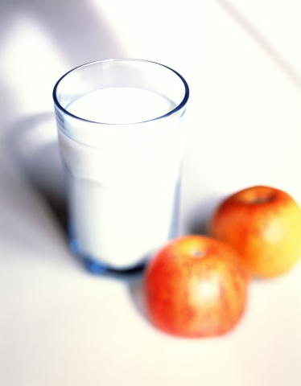  Продукты-источники витамина С:  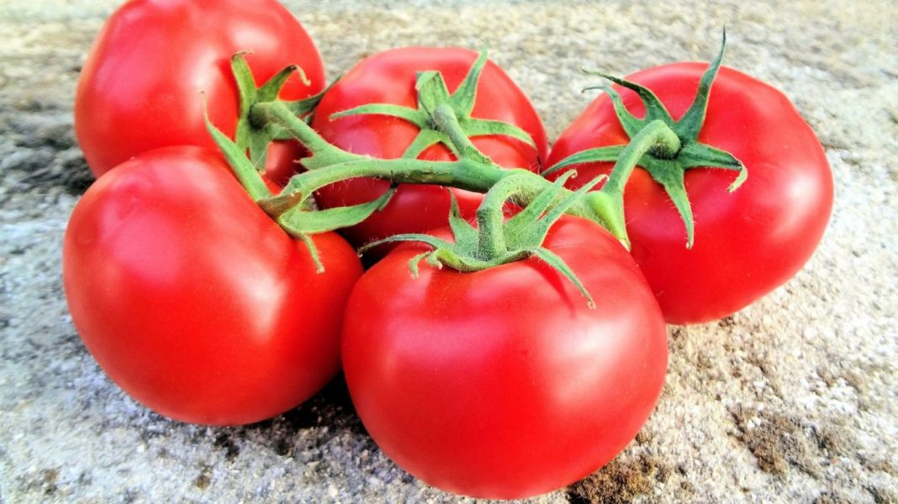  Помидоры  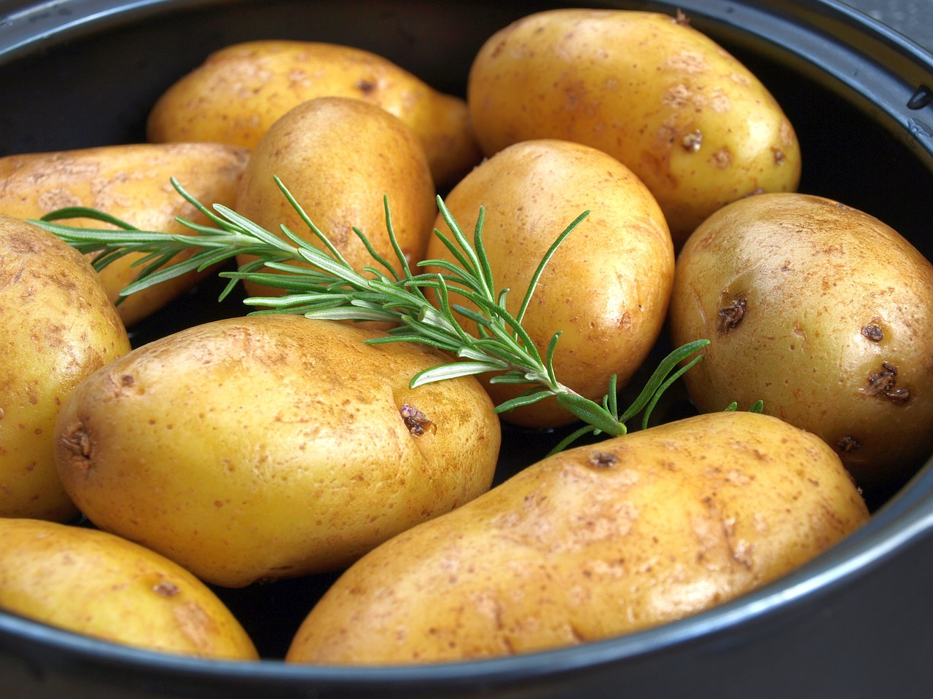  Картофель  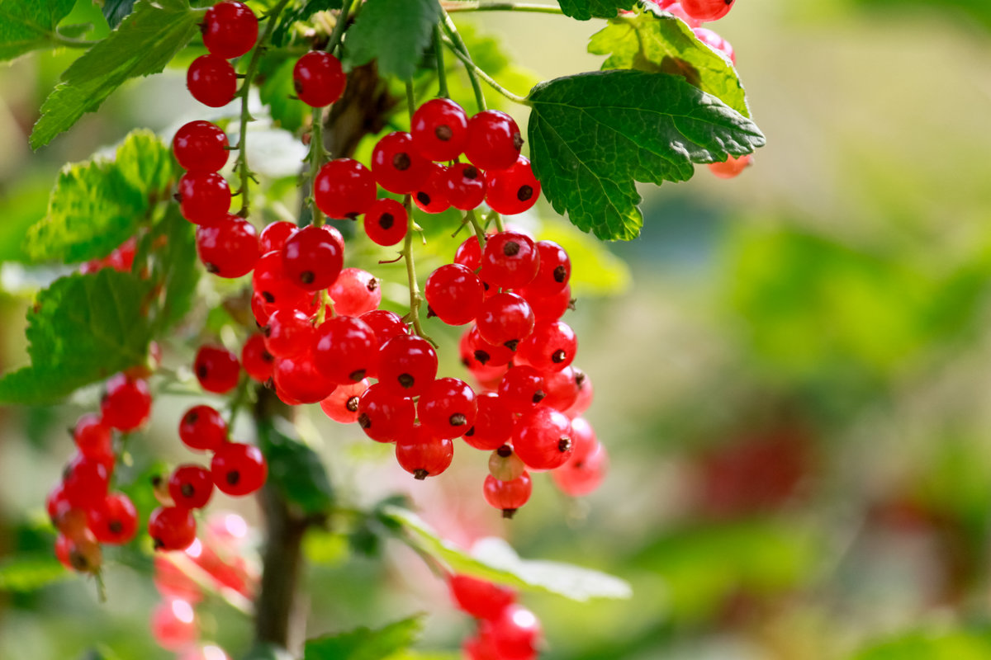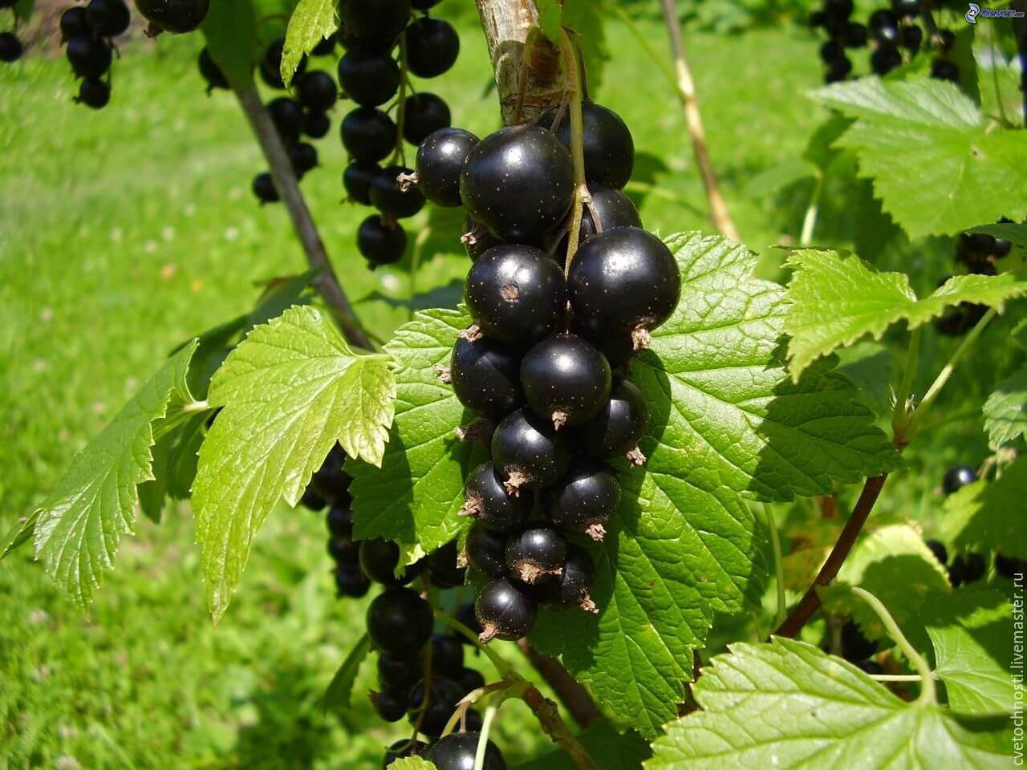  Черная и красная смородина  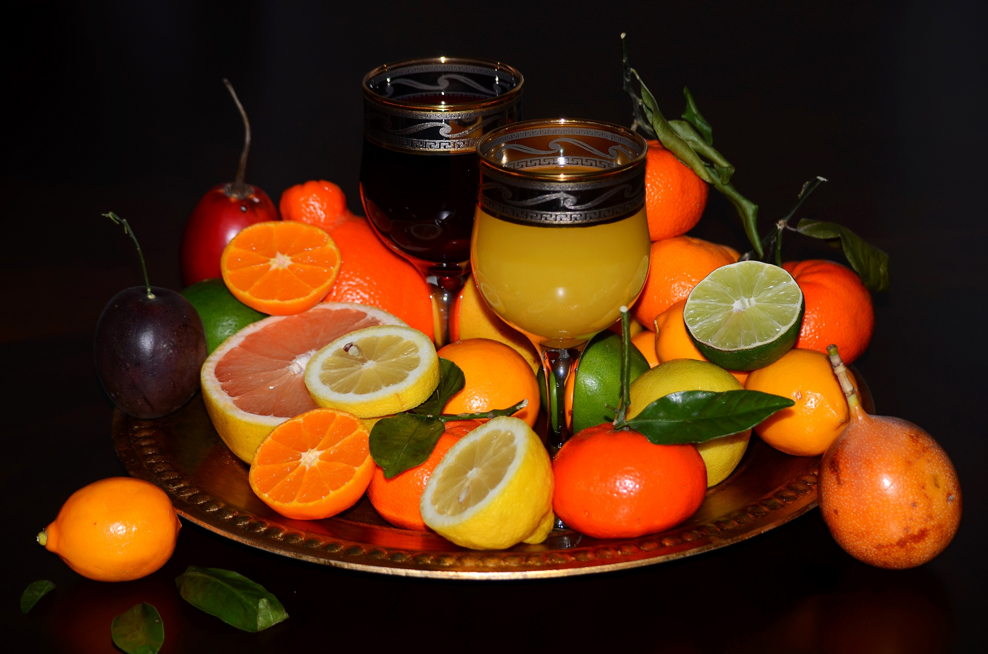  Цитрусовые |  | Муниципальное бюджетное общеобразовательное учреждение  «Средняя общеобразовательная школа № 5 с углубленным изучением отдельных предметов»  «Овощи и фрукты – лучшие продукты»  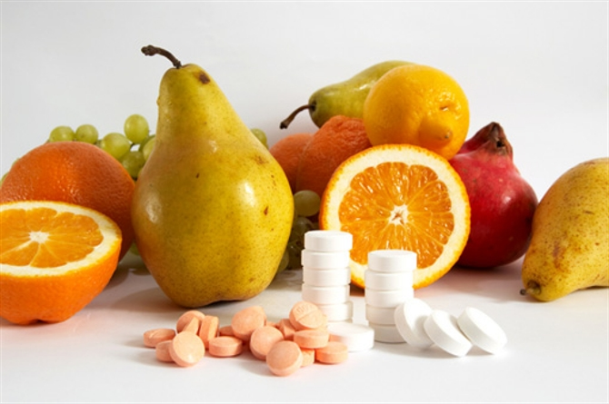  В рационе школьника обязательно должны присутствовать продукты, содержащие необходимые для жизнедеятельности минеральные соли и микроэлементы: йод, железо, фтор, кобальт, селен, медь и другие.  Продукты, богатые витаминами  группы В:  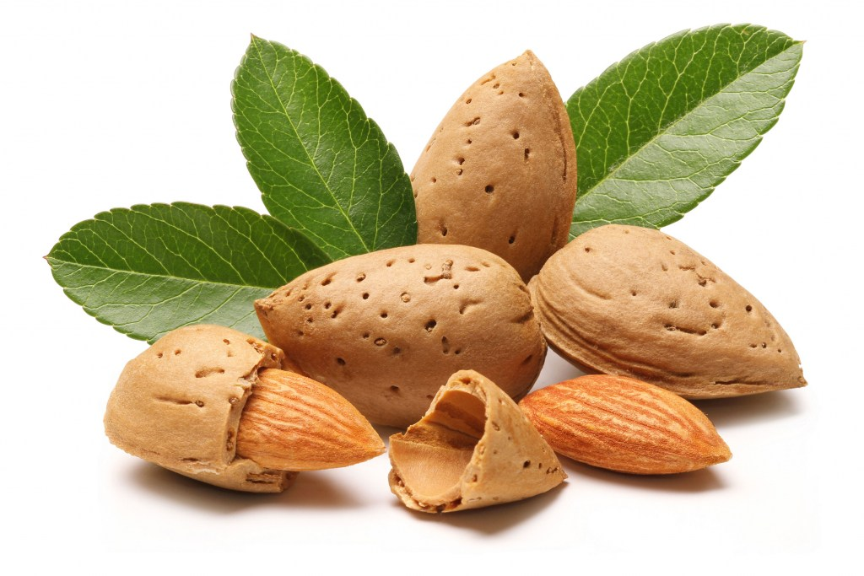  Миндаль |  | Продукты, богатые витамином А:  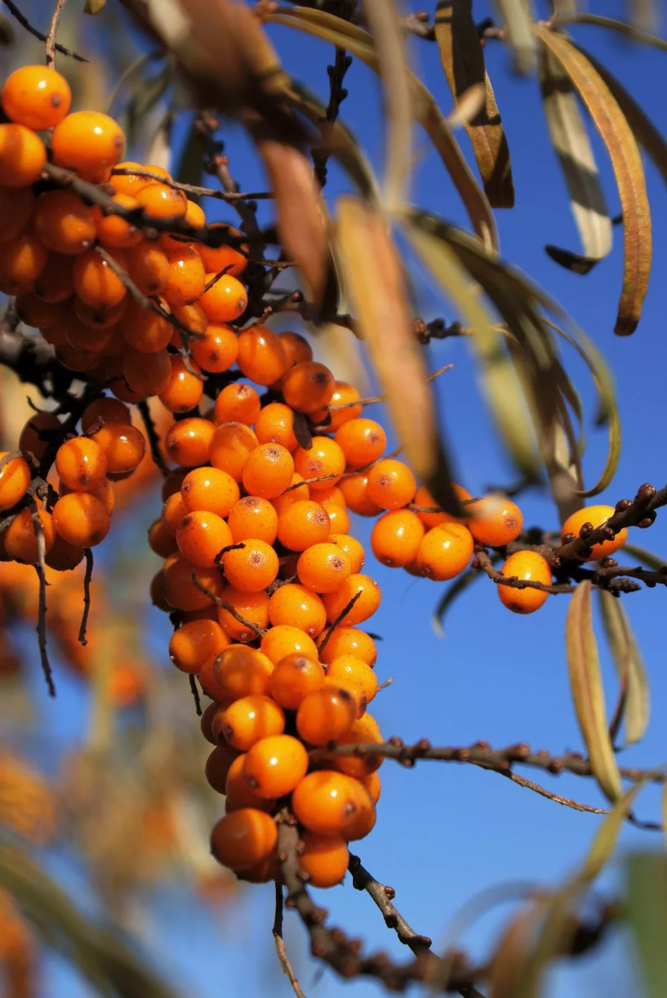  Облепиха  Продукты-источники витамина Е  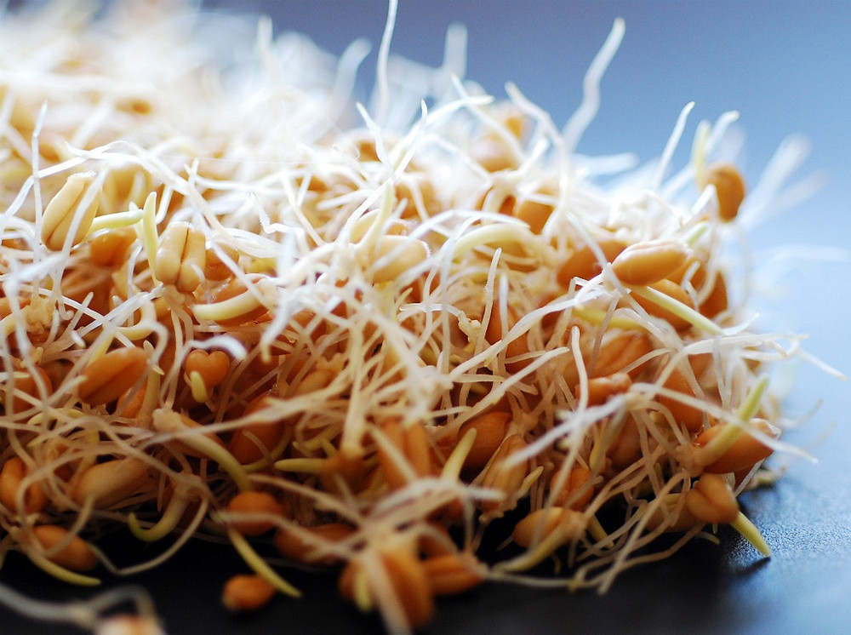  Пророщенные зерна пшеницы  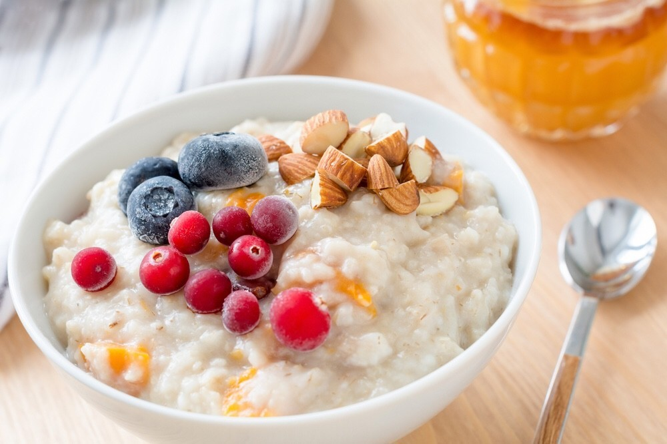  Овсяная каша  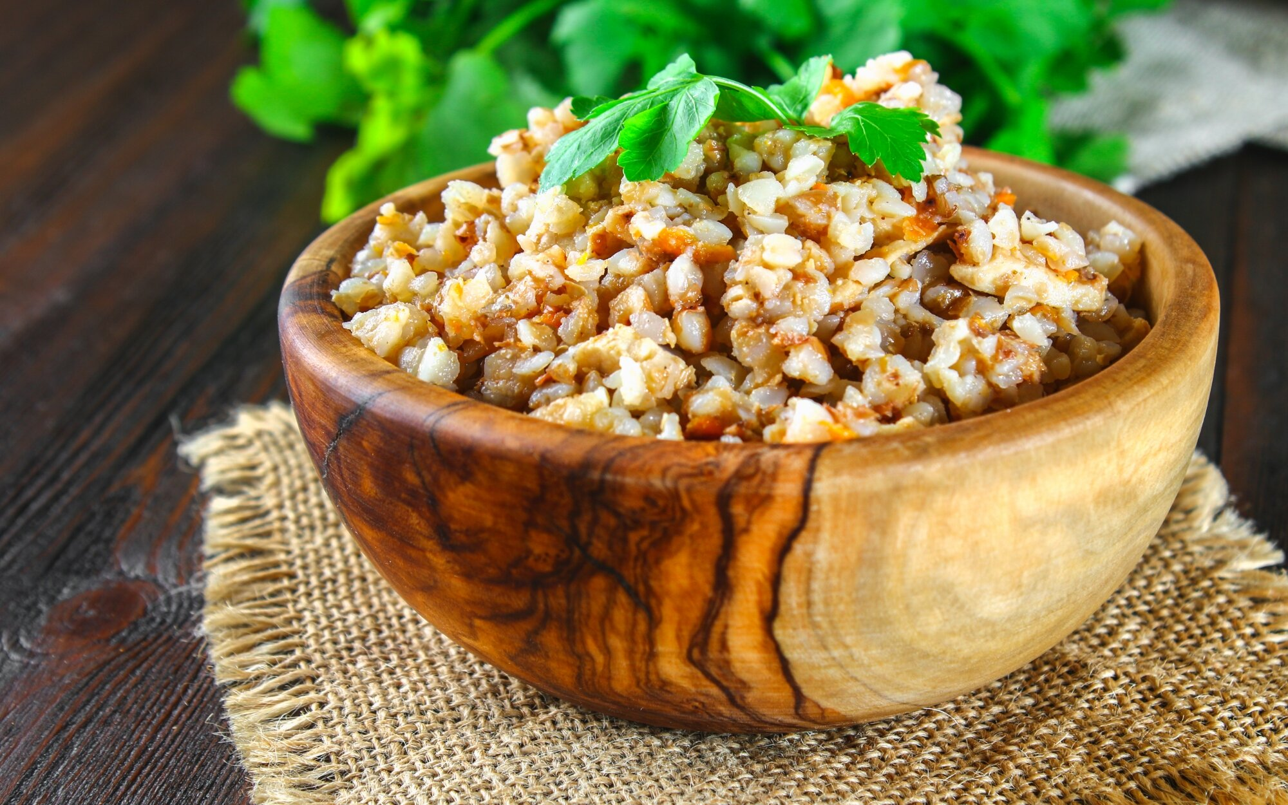  Гречневая каша  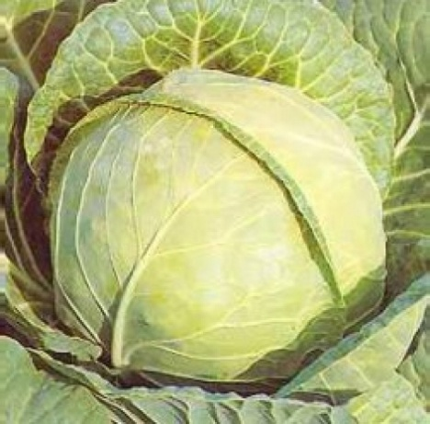  Капуста
  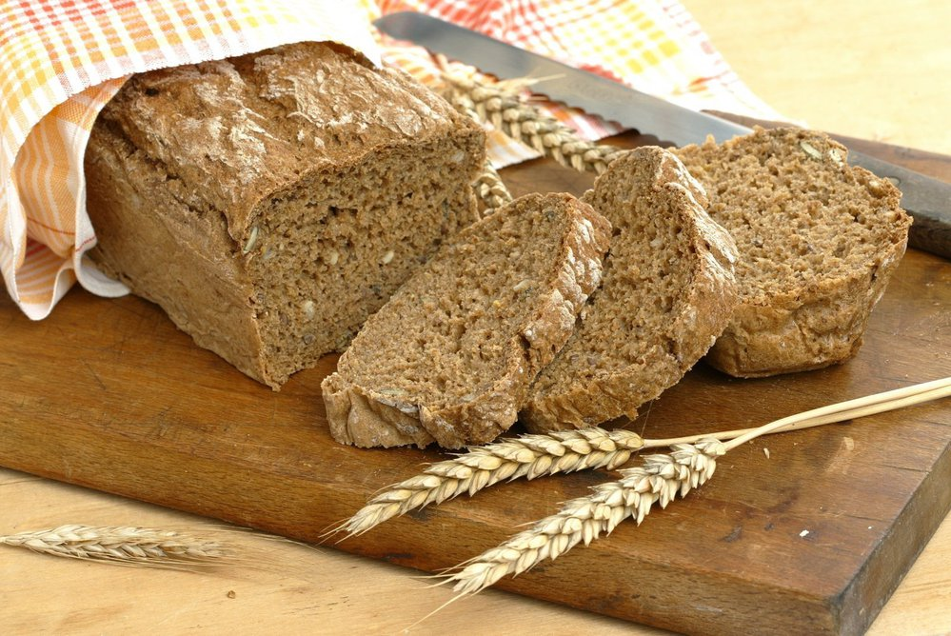  Хлеб грубого помола  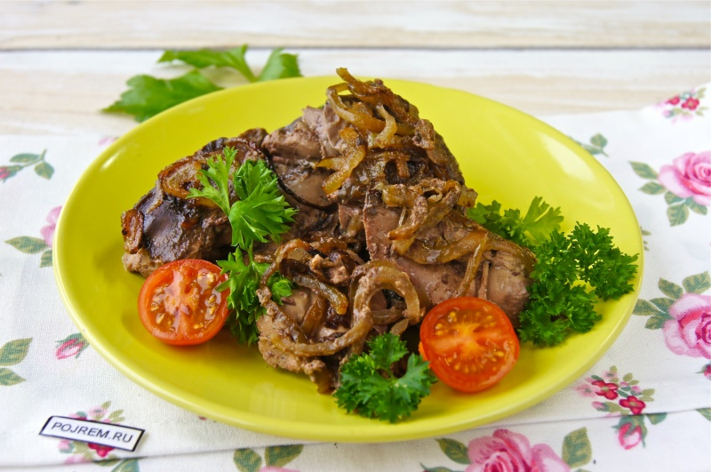  Блюда из печени  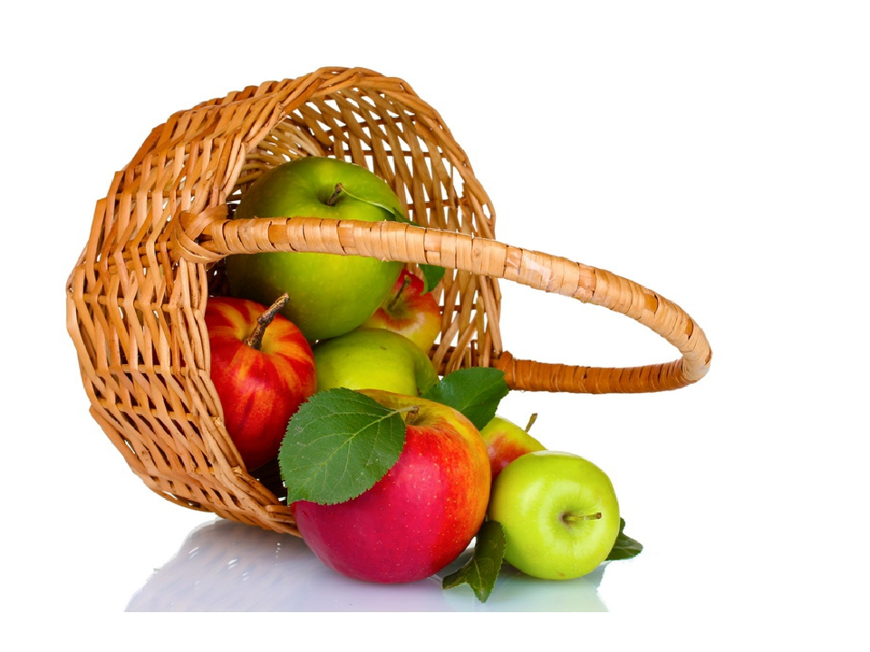  Яблоки | 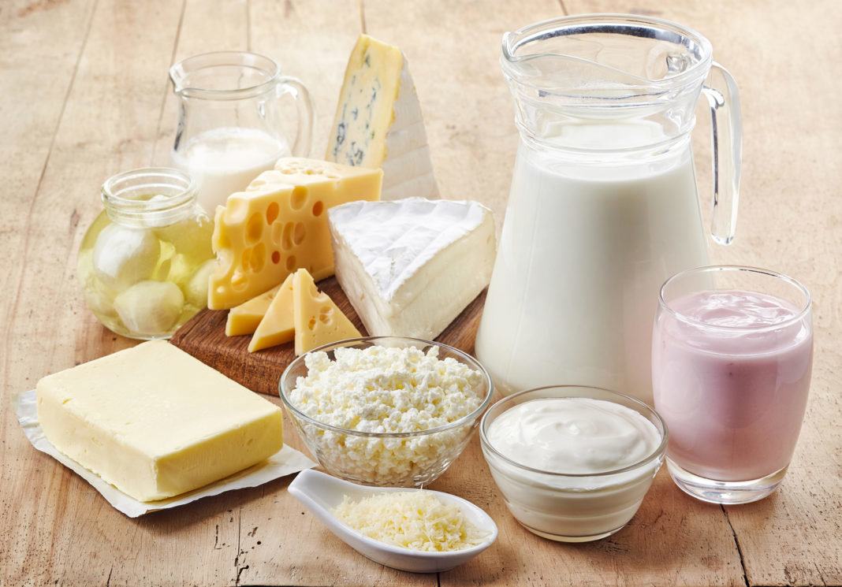  Молоко и молочные продукты  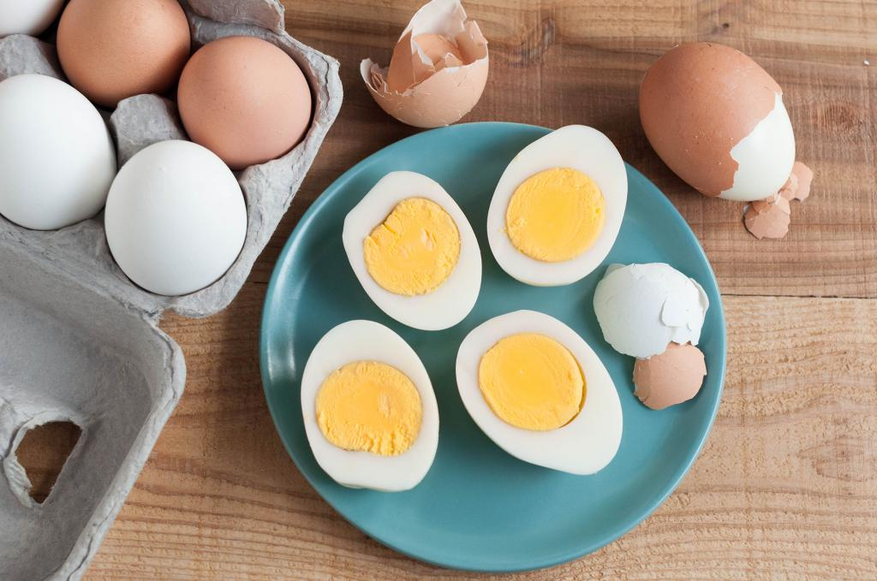  Яйца  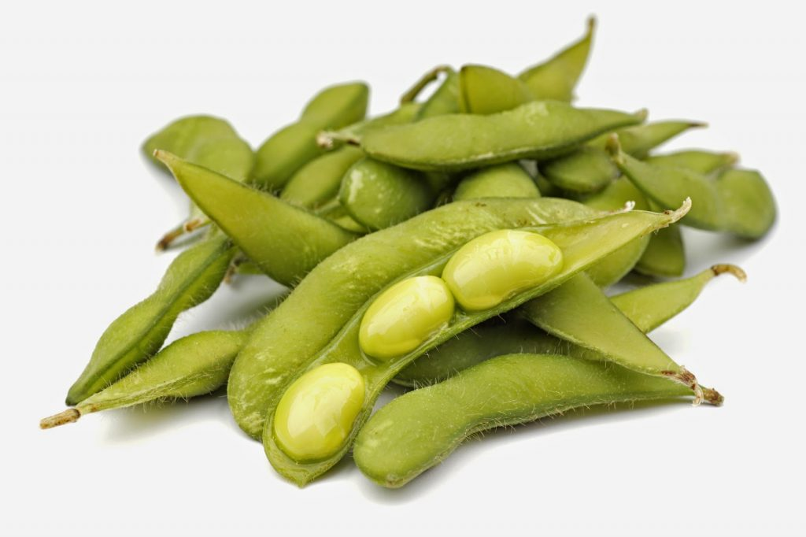  Бобовые
  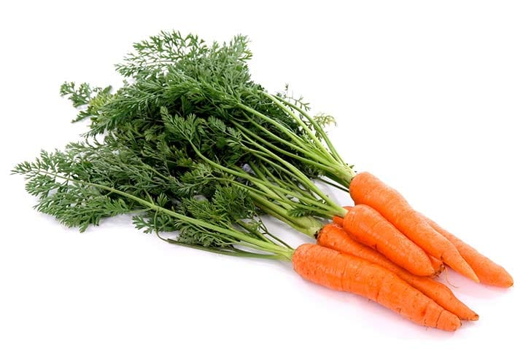Морковь  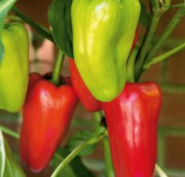  Сладкий перец  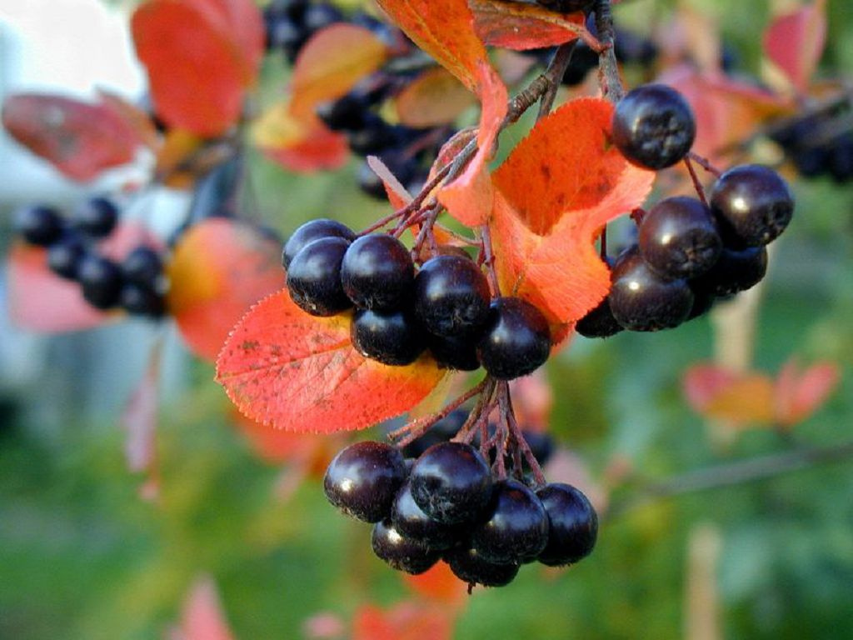  плоды черноплодной рябины | 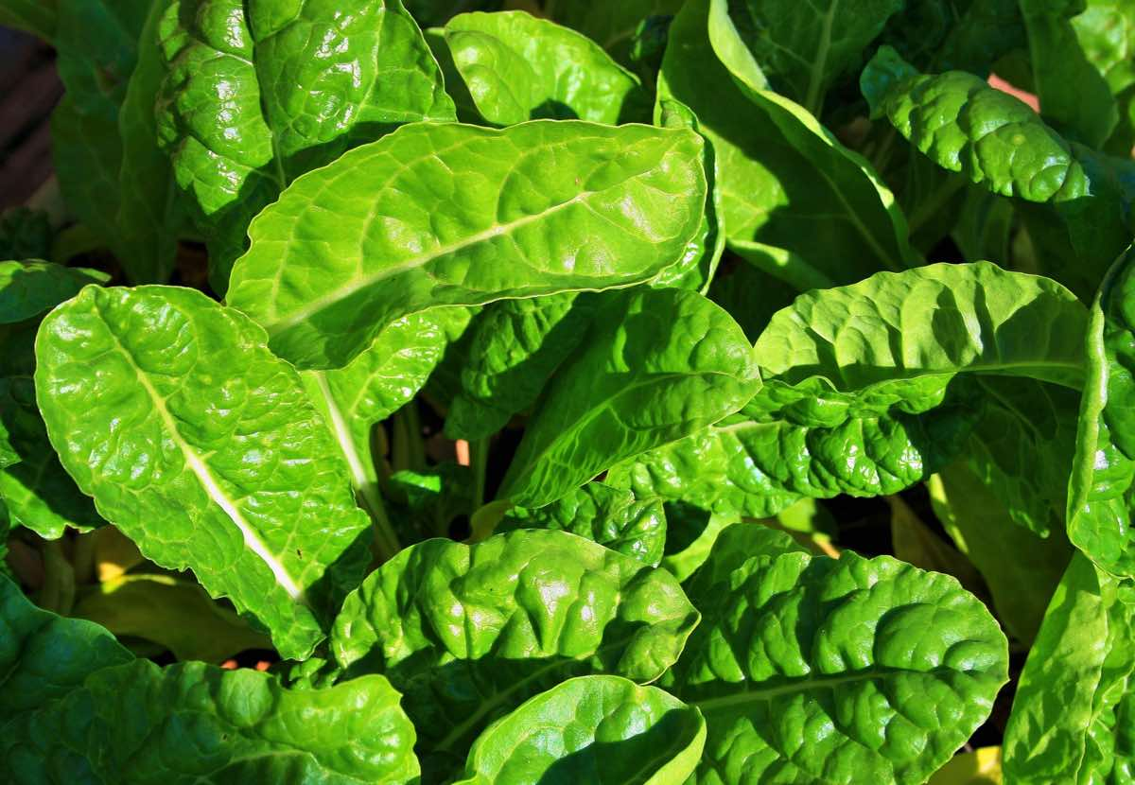Щавель , шпинат  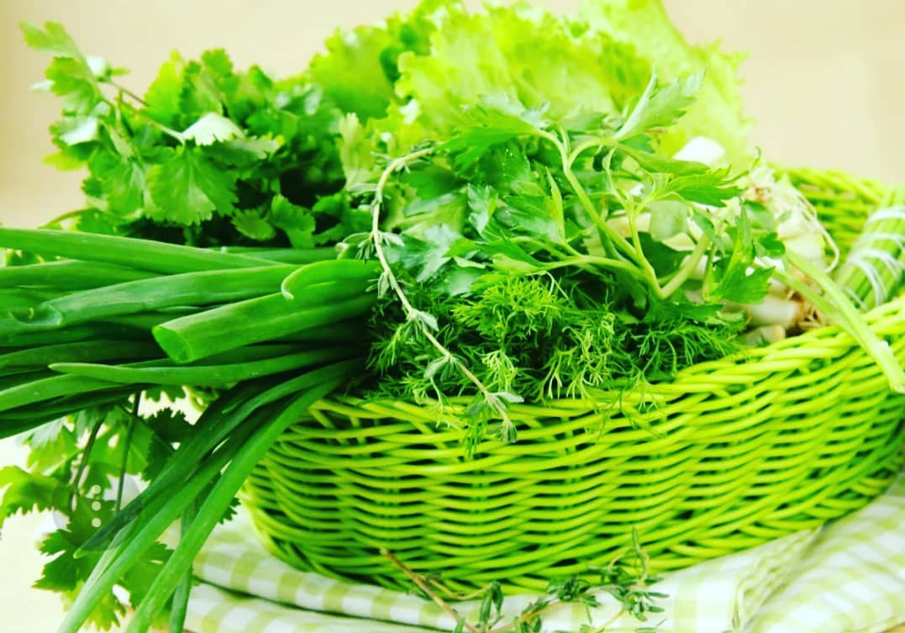 Зеленый лук, зелень  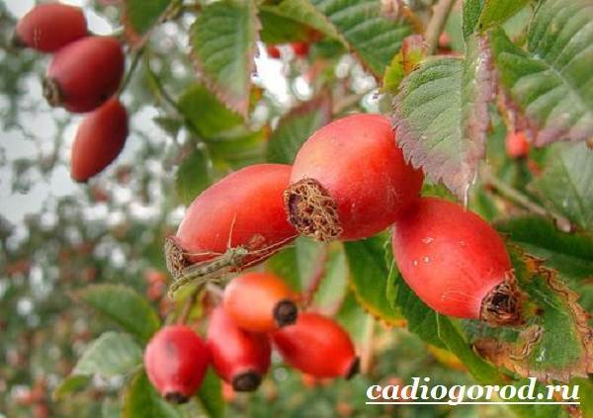  Шиповника

